Inhaltsverzeichnis
1 Wichtiger Hinweis 2
2 Einleitung 2
3 Ziel der Verpackungsrichtlinie 3
4 Allgemeine Anforderungen an Verpackungen 3
5 Spezifische Anforderungen an Verpackungen 4
5.1 Recycling Codes 5
5.1.1 Kunststoffe 5
5.1.2 Papier und Pappe 6
5.1.3 Metalle 6
5.1.4 Holzmaterialien 7
5.1.5 Textilien 7
5.1.6 Glas 7
5.1.7 Verbundstoffe 8
5.2 Konstruktion von Verpackungen 8
5.2.1 Konstruktionsrichtlinie Trayverpackung 8
5.2.2 Konstruktionsrichtlinie Blisterverpackung 8
6 Nachhaltigkeit 9
7 Allgemeine Anforderungen an Palettenware 9
8 Spezifische Anforderungen an Palettenware 9
9 Anforderung an die Verpackung 13
9.1 Anforderung an die Verpackung von elektronischen Bauelementen (ESD-geschützte Bauteile) 13
10 Containerware (FCL) 14
11 Handhabungsvorschriften 14
12 Warenbegleitpapiere 15
13 Kennzeichnung 16
14 Lieferanschrift 16
15 Öffnungszeiten Warenannahme 16
16 Missachtung der BJB Verpackungsrichtlinie 17
17 Kontaktdaten 17

Wichtiger Hinweis
Diese Verpackungsrichtlinie wird regelmäßig aktualisiert und optimiert.
Es werden keine Änderungsmitteilungen versendet. Trotzdem muss von unseren Partnern die jeweils aktuelle Version beachtet werden.
Als Lieferant der BJB GmbH & Co. KG besteht die Verpflichtung, die aktuellste Version zu beachten.
Wir empfehlen Ihnen daher, in regelmäßigen Abständen die Ihnen vorliegende Version auf Aktualität zu prüfen.
Die jeweils aktuelle Version finden Sie auf unserer Internetseite: http://www.bjb.com
Diese Richtlinie gilt grundsätzlich für alle Anlieferungen bei BJB. Ausnahmen gelten nur nach Abstimmung und Freigabe durch die jeweilige Fachabteilung.

Einleitung
Seit 150 Jahren ist die BJB GmbH & Co. KG erfolgreich als Zulieferer in der Branche „Elektronik & Elektrotechnik“ tätig.

Um im internationalen Wettbewerb zu bestehen, ist eine ständige Prozessoptimierung eine bedeutende Strategie des Unternehmens.
Im Rahmen einer Qualitätsoffensive im Bereich Logistik haben wir im Jahr 2011 diese Verpackungsrichtlinie erarbeitet und verabschiedet.

Dies gilt nicht nur für unsere qualitativ hochwertigen Produkte, sondern auch für die Logistik im Allgemeinen und im Besonderen für den Materialfluss, die Verpackung, den Transport und das Handling.
Um ein optimiertes und umweltschonendes Verpackungssystem zu entwickeln, werden unseren Lieferanten durch diese Verpackungsrichtlinie Anforderungen an eine transport- und handlingsgerechte Verpackung vermittelt.
Es obliegt der Verantwortung des Zulieferers, die nachfolgend genannten Vorgaben bei jeder Bestellung einzuhalten und somit zu gewährleisten, dass die Ware den Zielort sicher, pünktlich und beschädigungsfrei erreicht.
Zur Umsetzung empfehlen wir, dass sich die verantwortlichen Personen in den betroffenen Abteilungen in Ihrem Hause mit den nachfolgenden Vorgaben vertraut machen.
Die Lieferungen an unser Unternehmen erfolgen gemäß den allgemeinen Einkaufsbedingungen der BJB GmbH & Co. KG sowie der ergänzenden BJB Verpackungsrichtlinie für Zulieferteile, sofern einzelvertraglich nichts Abweichendes bestimmt worden ist.
Eingehende Lieferungen werden durch die verantwortlichen Mitarbeiter der BJB GmbH & Co. KG auf Einhaltung der BJB Verpackungsrichtlinie geprüft.
Bei Nichteinhaltung der Vorgaben der Verpackungsrichtlinie behält sich die BJB GmbH & Co. KG vor, anfallende Kosten für eine handlings- und beanspruchungsgerechte Verpackung in Rechnung zu stellen oder die Lieferung zurückzuweisen.
Verstöße gegen die BJB Verpackungsrichtlinie wirken sich zusätzlich negativ in der Lieferantenbewertung aus.

Ziel der Verpackungsrichtlinie
Einbeziehung der Lieferanten in Optimierungsprozesse
- Vermittlung von Vorgaben der BJB GmbH & Co. KG
- Stärkung des Verantwortungsbewusstseins von Lieferanten
- Vermeidung von Lieferterminabweichungen
- Einhaltung von Arbeitsschutz und Umweltschutzbestimmungen
- Reduzierung von Handlingskosten
- Sicherstellung eines störungsfreien Materialflusses („Optimierung der Supply Chain“)
- Vermeidung von Transportschäden

Allgemeine Anforderungen an Verpackungen

Unabhängig von der Wahl der Verpackungsart sind folgende Anforderungen zu erfüllen:
- Eindeutige Kennzeichnung der Packstücke
- Die Verpackung ist auf Basis ökologischer und qualitativer Kriterien festzulegen
- Es ist eine dem Transportgut und der Versandart angemessene Verpackung zu wählen (keine überdimensionierte Verpackung)
- Optimale Auslastung der Verpackungseinheit
- Gewährleistung der Stapelfähigkeit von Großgebinden (mind. 2-fach)
- Wichtiger Hinweis! Ist keine Stapelfähigkeit gegeben, ist dies durch entsprechende Kennzeichnung deutlich sichtbar zu machen.
- „Typenreines“ Packen (ein Artikel bzw. eine Sorte pro Gebinde)
- Der Einsatz von Einwegverpackungsmaterialien (besonders beim Füllmaterial) ist auf ein Minimum zu reduzieren
- Einhaltung von zugelassener / empfohlener Hebelast (Vgl. S. 5)
- Nur in berechtigten und abgestimmten Einzelfällen darf von diesen Vorgaben abgewichen werden.
- Der zuständige Mitarbeiter der BJB GmbH & Co. KG wird Abweichungen dokumentieren, den Lieferanten auf die Verstöße hinweisen und ggf. weitergehende Maßnahmen einleiten.

Spezifische Anforderungen an Verpackungen
- Kennzeichnung laut EU Richtlinie 97/129/EG
- Verbot mineralölhaltiger Druckfarben laut franz. AGEC-Gesetz
- Einhaltung der EU Verordnung 2025/40 über Verpackungen und Verpackungsabfälle
- Einhaltung der Entwaldungsverordnung (EUDR)
- Ausschließliche Lieferung von technisch schwefelfreier Verpackung (Papier/Wellpappe)

Beschaffenheit von Einwegverpackungen
Grundsätzlich liegt es in der Verantwortung des Zulieferers eine dem Inhalt entsprechende Verpackungsqualität auszuwählen.
Bei der Auswahl sind folgende Vorgaben jedoch in jedem Fall zu berücksichtigen:
- Es darf nur saubere und unbeschädigte Einwegverpackung benutzt werden.
- Die Packmittel müssen recyclebar sein.
Nach Möglichkeit sind alle Einwegverpackungen
mit dem RESY-Symbol zu versehen.
- Polstermaterial ist in angemessener Menge einzusetzen. Weiterhin gilt es loses Füllmaterial, z.B. Verpackungschips oder Zeitungspapier, zu vermeiden. Wir empfehlen den Einsatz von Luftpolsterfolie und / oder Packpapier.
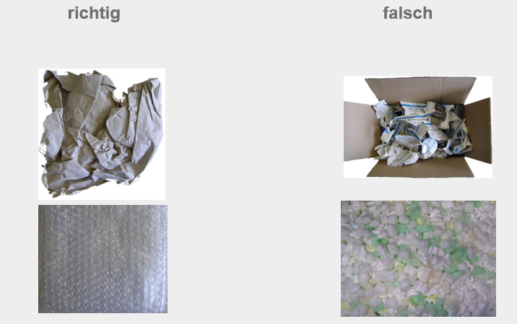

- Um Material leicht identifizieren zu können, ist dieses mit einem Etikett zu versehen und strukturiert anzuordnen. Ggf. sind zusätzliche Trenneinlagen zu verwenden.
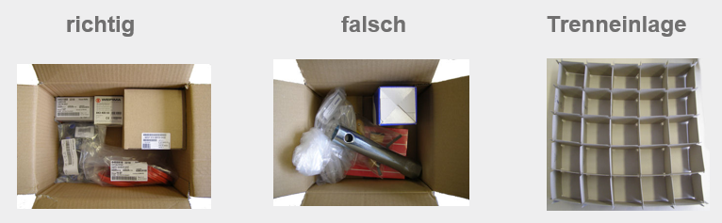
- Die Artikelbezeichnung muss beim Öffnen des Gebindes lesbar sein.
- Um eine gute und dem Arbeitsschutz dienende Handhabung zu ermöglichen, gilt es ein Bruttogewicht von 20 kg pro Packstück nicht zu überschreiten.

Recycling Codes
Kennzeichnung laut EU Richtlinie 97/129/EG

Kunststoffe
Code-Nr. | Kürzel | Bezeichnung
 | PET | Polyethylenterephtalat
 | HDPE | Polyethylen hoher Dichte
 | PVC | Polyvinylchlorid
 | LDPE | Polyethylen niedriger Dichte
 | PP | Polypropylen
 | PS | Polystyrol

Papier und Pappe
Code-Nr. | Kürzel | Bezeichnung
 | PAP | Wellpappe
 | PAP | Sonstige Pappe
 | PAP | Papier

Metalle
Code-Nr. | Kürzel | Bezeichnung
 | FE | Eisen/Stahl
 | ALU | Aluminium

Holzmaterialien
Code-Nr. | Kürzel | Bezeichnung
 | FOR | Holz
 | FOR | Kork

Textilien
Code-Nr. | Kürzel | Bezeichnung
 | TEX | Baumwolle
 | TEX | Jute

Glas
Code-Nr. | Kürzel | Bezeichnung
 | GL | Farbloses Glas
 | GL | Grünes Glas
 | GL | Braunes Glas

Verbundstoffe
Code-Nr. | Kürzel | Bezeichnung
80 | C/* | Papier und Pappe/verschiedene Metalle
81 | C/* | Papier und Pappe/Kunststoff
82 | C/* | Papier und Pappe/Aluminium
83 | C/* | Papier und Pappe/Weißblech
84 | C/* | Papier und Pappe/Kunststoff/Aluminium
85 | C/* | Papier und Pappe/Kunststoff/Aluminium/Weißblech
90 | C/* | Kunststoff/Aluminium
91 | C/* | Kunststoff/Weißblech
92 | C/* | Kunststoff/verschiedene Metalle
95 | C/* | Glas/Kunststoff
96 | C/* | Glas/Aluminium
97 | C/* | Glas/Weißblech
98 | C/* | Glas/verschiedene Metalle
* Abkürzung des Hauptbestandteils

Konstruktion von Verpackungen
Die Konstruktion von Verpackungen sollte, soweit nicht individuell anders beschlossen, immer in Abstimmung mit BJB erfolgen.

Konstruktionsrichtlinie Trayverpackung
Konstruktionsrichtlinie für Trayverpackungen (BJBDE-#4333180 (DE), BJBDE-#5691003 (EN)) kann bei Bedarf separat angefordert werden.

Konstruktionsrichtlinie Blisterverpackung
Konstruktion nach DIN EN IEC 60286-3.

Nachhaltigkeit
Bei der Verpackungsauswahl sind nachhaltige Verpackungslösungen zu betrachten und zu bevorzugen, sofern sie aus ökonomischer Sicht sinnvoll sind und/oder aus sonstigen Gründen z.B. allgemeinen oder speziellen Verpackungsanforderungen erforderlich/ sinnvoll/ vertretbar sind.

Das betrifft sowohl nachhaltige Verpackungsmaterialien als auch wiederverwendbare Verpackungslösungen.
Insbesondere bei Lieferanten-Kunden Beziehungen, bei denen es zu einem regelmäßigen Warenaustausch untereinander kommt sind wiederverwendbare Verpackungslösungen zu betrachten.

Allgemeine Anforderungen an Palettenware
- Es sind ausschließlich beschädigungsfreie Paletten zu verwenden.
- Europaletten werden nur im tauschfähigen Zustand angenommen.
- Ausreichender Gabelfreiraum zwischen den Palettenfüßen
- Der ausreichende Schutz des Packgutes muss gewährleistet sein.
- Der Ladungsträger muss den Transportbelastungen standhalten.
- Gewährleistung der Stapelfähigkeit (mind. 2-fach.)
- Kennzeichnung nach IPPC (wärmebehandelt).
- Das Grundmaß der Ladeeinheit darf nicht überschritten werden.
- Das Ladegut darf nicht überstehen.
- Wichtiger Hinweis! Ist keine Stapelfähigkeit gegeben, ist dies durch entsprechende Kennzeichnung deutlich sichtbar zu machen.

Spezifische Anforderungen an Palettenware

- Europalette
Bei der Anlieferung von Palettenware sind möglichst nur tauschfähige Europaletten einzusetzen.
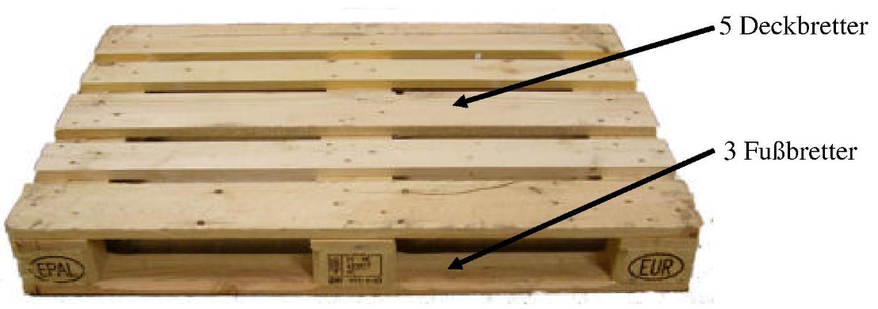
- Hinweise zur Kennzeichnung
Gemäß aktuell gültiger Richtlinien sind Europaletten mit folgenden Symbolen zu verwenden:
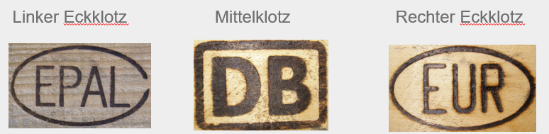
- Abmessungen / Tragfähigkeit
Maße BxLxH 800 mm x 1200 mm x 144 mm
Tragfähigkeit: 1200 kg
- Weiterführende Informationen
Um alle aktuell gültigen Vorschriften zu beachten empfehlen wir Ihnen, sich auf der Internetseite http://www.gpal.de zu informieren.
- Mehrwegflachpaletten / Einwegpaletten
In begründbaren Ausnahmefällen oder durch individuelle Vereinbarung mit BJB können Mehrwegflachplatten oder Einwegflachpaletten eingesetzt werden. Die Abmessungen müssen identisch mit denen einer Europalette sein.
Wichtiger Hinweis!
Besteht keine individuelle Vereinbarung sind bei einer Gewichtsbelastung von > 250 kg grundsätzlich Europaletten einzusetzen.
Erfordert die Produktgeometrie, z.B. für Bandmaterial oder Schwergutteile, eine Abweichung von den zuvor beschriebenen Anforderungen, so sind Sonderpaletten zu verwenden, welche die einwandfreie Anlieferung der Ware gewährleisten.
In jedem Fall muss sichergestellt sein, dass die Paletten zumindest von zwei Seiten mit Flurförderfahrzeugen aufgenommen werden können. (Vgl. S.11f)
- Ladungseinheitensicherung
Die Sicherung der Ladeeinheiten ist so vorzunehmen, dass eine unbeschädigte Anlieferung gewährleistet ist.
Dabei ist die Ware u.a. vor Verrutschen, äußeren Einflüssen (Nässe) und anderen Eventualitäten zu schützen.
Wir empfehlen hier den Einsatz von Umreifungsband, Stretchfolie und Schrumpffolie (Vgl. S.11f).
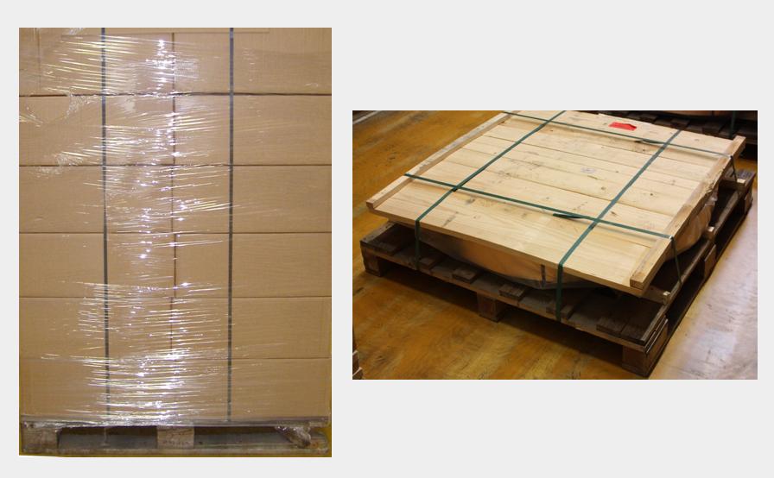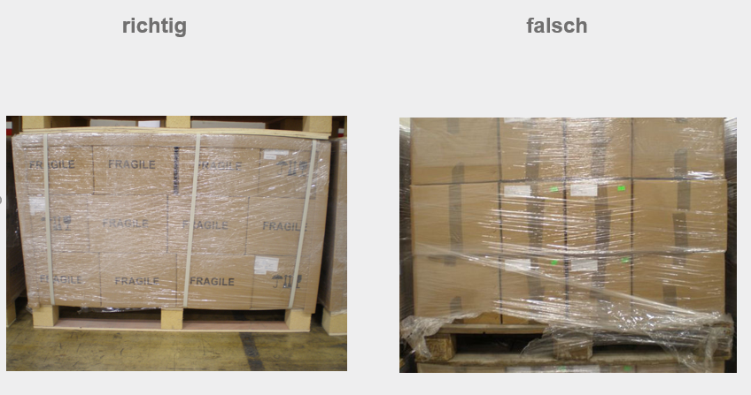

- Ladeeinheitenbildung
Es muss sichergestellt sein, dass die Handhabung mittels Flurfördermittel und automatischer Fördertechniken möglich ist.
Als Flurfördermittel gelten:
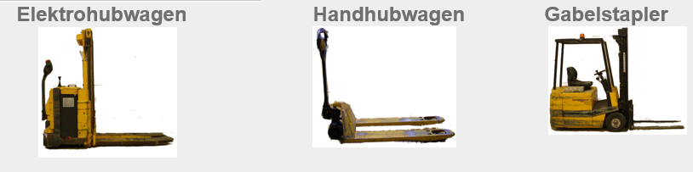

Wichtiger Hinweis!
Um eine einfache Handhabung zu gewährleisten, darf der Freiraum zwischen den Palettenfüßen nicht mit Stretchfolie bedeckt sein.
- Ladeeinheitenbildung
Die Ladeeinheiten müssen gleichmäßig auf der Palette verteilt
werden, um eine mindestens 2-fache Stapelung und eine Grundstabilität zu gewährleisten.
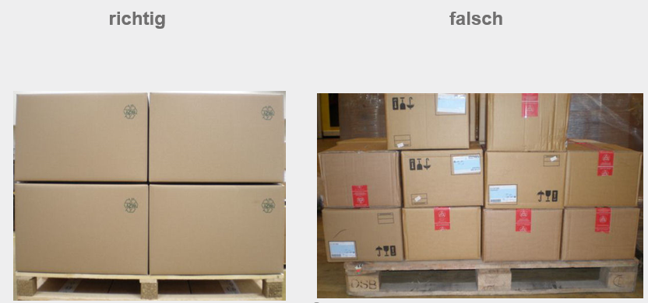
- Ladeeinheitenbildung
Die Maximalhöhe einer Palette darf 990 mm nicht überschreiten.
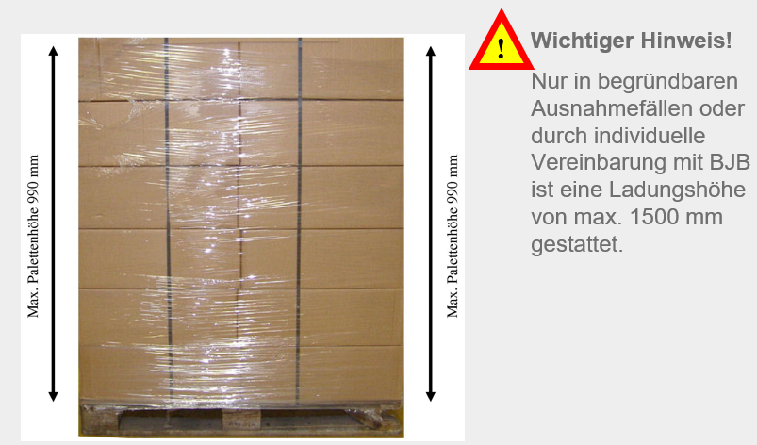

Anforderung an die Verpackung
- Verklebung
Die Kartons sind mit zwei leicht versetzt angebrachten und seitlich überlappenden Klebebändern zu verschließen.
Eine Nicht-Überlappung des Klebebandes kann zum Lösen der Verklebung führen.
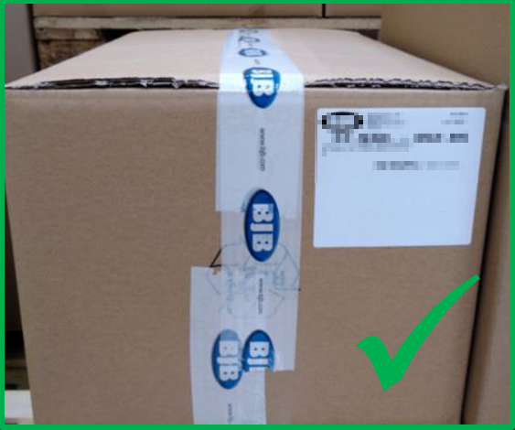

Die Klebestreifen sind nicht über Kreuz anzubringen.
Bei quadratischen Kartons sind die Kartonlaschen oben und unten gleich zu falten und zu kleben.

- Kennzeichnung
Kartons dürfen ausschließlich mit dem Gewicht der Gesamtpalette oder des Einzelgebindes versehen sein. Andere Beschriftungen oder Vermerke sind nicht erlaubt.

Anforderung an die Verpackung von elektronischen Bauelementen (ESD-geschützte Bauteile)
Bei der Beschaffung von elektronischen Bauelementen handelt es sich um sensible Bauteile die an die Verpackung hohe Anforderungen stellen.
Im Besonderen gelten in Bezug auf ESD-geschützte Bauteile nochmals verschärfte Ansprüche.
Für unsere Lieferanten gelten die Vorschriften der DIN EN 61340-5
Im Besonderen weisen wir hier auf die Eigenschaften und Anforderungen der Verpackung von elektronischen Bauelementen hin (DIN EN 61340-5-3)
Der Zulieferer ist verpflichtet die Umverpackung sowie das einzelne Bauteil gemäß o.g. Norm zu schützen und zu kennzeichnen.
Bei Anlieferung der Packstücke muss ersichtlich sein, dass es sich um Produkte handelt für die gesonderte Handhabungsvorschriften gelten.
Zur Kennzeichnung sind allgemeingültige Symbole sowie deutsche und englische Texte zu verwenden.
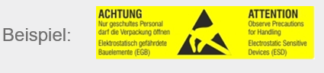
Wichtiger Hinweis
Zur Einhaltung der genannten Norm empfehlen wir Ihnen die fertige Verpackung vor Verlassen Ihres Unternehmens mit den nach heutigem Stand anerkannten Prüfmethoden zu kontrollieren. Des Weiteren empfehlen wir Ihnen alle in Ihrem Haus zuständigen Mitarbeiter auf das Thema ESD-Schutz entsprechend zu schulen und zu sensibilisieren.

Containerware (FCL)
- Containerbeladung
Die Containerbeladung ist so vorzunehmen, dass das Packgut sicher seinen Bestimmungsort erreicht.
Ziele einer fachgerechten Containerbeladung sind:
- Sicherung der Ware gegen Kippen und Rutschen
Wir empfehlen daher eine lückenlose Stauung.
Entstehende Leerräume sollten mit widerstandsfähigen, „sinnvollen“ und handelsüblichen Materialien ausgefüllt werden.

Handhabungsvorschriften
Sind für die BJB GmbH & Co. KG besondere Handhabungsvorschriften zu beachten, so sind diese lesbar und sichtbar an 3 Seiten vom Packstück mit verständlichen Symbolen kenntlich zu machen.
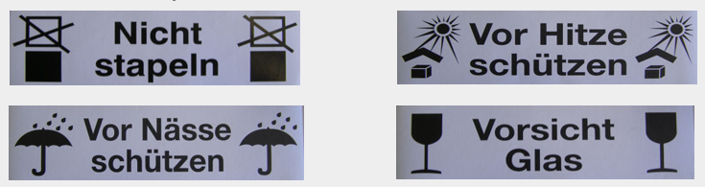
Das Anbringen von Handhabungsvorschriften gilt ausdrücklich für alle gewählten Verpackungsvarianten.
Wichtiger Hinweis:
Eine erhöhte Aufmerksamkeit gilt bei der Anlieferung von Gefahrstoffen.
Durch entsprechend angebrachte Symbole auf der Verpackung sind diese für unsere Mitarbeiter kenntlich zu machen. Ein Sicherheitsdatenblatt hat ebenfalls jeder Sendung beizuliegen.

Warenbegleitpapiere
- Warenbegleitpapiere (z.B. Lieferschein und Frachtbrief) sind in einer Lieferscheintasche außen am 1. Packstück zu befestigen.
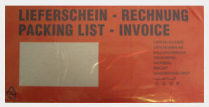
- Bei der Anlieferung von Kunststoff und Bandmaterial sind zudem Abnahmeprüfzeugnisse der Sendung beizulegen bzw. vor Anlieferung an die bekannten Empfänger im Haus elektronisch zu versenden.
Wichtiger Hinweis!
Dokumente, auf die erhöhte Aufmerksamkeit gelenkt werden muss (z.B. Zolldokumente) sind vor Eintreffen der Ware zuzusenden. Die erhöhte Priorität ist z.B. mit dem Zusatz „WICHTIGE DOKUMENTE“ zu kennzeichnen.
- Lieferschein
Folgende Angaben sind auf dem Lieferschein zwingend anzugeben:
- BJB Bestellnummer
- Kontaktdaten des Lieferanten
- BJB Artikelnummer (falls vorhanden und auf der Bestellung genannt)
- Bei Mustersendungen: Name des Anfordernden, Abteilung, Kostenstelle
- Materialbezeichnung
- Gesamtstückzahl sowie ggf. Stückzahl je Verpackungseinheit
- Anzahl der Verpackungseinheiten (jedes Packstück nummeriert 1 bis x)
- Ansprechpartner (BJB Einkauf; siehe Bestellung)
Der Lieferschein ist der Sendung als ausgedrucktes Dokument und in deutscher oder englischer Sprache beizulegen.
Der beschriebene Aufbau der Lieferscheine gilt ausdrücklich für alle Anlieferungen, unabhängig von der Verpackungsart und dem Lademittel.

Kennzeichnung
Jedes einzelne Packstück ist mit einem Etikett zu kennzeichnen, welches folgende Daten enthält:
vollständige BJB Artikelnummer (11 stellig)
Nummer des Packstückes (1 bis x)
Stückzahl / Menge pro Gebinde
Lieferant
BJB Bestellnummer
BJB Artikelbezeichnung
Fertigungs- und Lieferdatum
Ursprungsland
Verpackungsdatum
- Besteht eine Sendung aus mehreren Packstücken, sind ausdrücklich alle mit den o.g. Angaben zu versehen
- Die Etikettierung ist auf 3 Seiten des Packstückes anzubringen
- Das Etikett ist in deutscher oder englischer Sprache auszustellen

Lieferanschrift
Wenn nicht anders auf der Bestellung vermerkt, lautet die Lieferanschrift:
BJB GmbH & Co. KG
Warenannahme
Werler Straße 1
D - 59755 Arnsberg (Neheim)

Öffnungszeiten Warenannahme
Zeiten
Montag bis Donnerstag 07.00 Uhr – 14.30 Uhr
Freitag 07.00 Uhr – 12.30 Uhr

Zeitabweichungen
Die rechtzeitige Bekanntgabe erfolgt durch:
- Hinweis auf der Bestellung
- Aushänge an der Warenannahme
- Mitteilung durch den BJB Einkauf
Wichtiger Hinweis!
Siloanlieferungen sind nur bis 12.30 Uhr oder vorheriger Absprache möglich.

Missachtung der BJB Verpackungsrichtlinie
- Die Mitarbeiter der BJB GmbH & Co. KG werden die Einhaltung der Vorgaben der BJB Verpackungsrichtlinie prüfen.
- Bei Missachtung der Vorgaben, ohne dass abweichende individuelle Vereinbarungen zwischen dem Lieferanten und BJB geschlossen wurden, behalten wir uns das Recht vor, die Ware zurückzusenden und /oder den durch falsche Verpackung entstandenen Mehraufwand in Rechnung zu stellen.
- Eine negative Abweichung von den Vorgaben führt grundsätzlich zu einer schlechteren Benotung in der Lieferantenbewertung.

Kontaktdaten
Einkauf
Herr Timo Hildebrand
Telefon: 02932 982-527
E-Mail: Timo.Hildebrand@bjb.com

Verpackungsbeauftragter
Herr Jörg Michel
Telefon: 02932 982-564
E-Mail: Joerg.Michel@bjb.com

